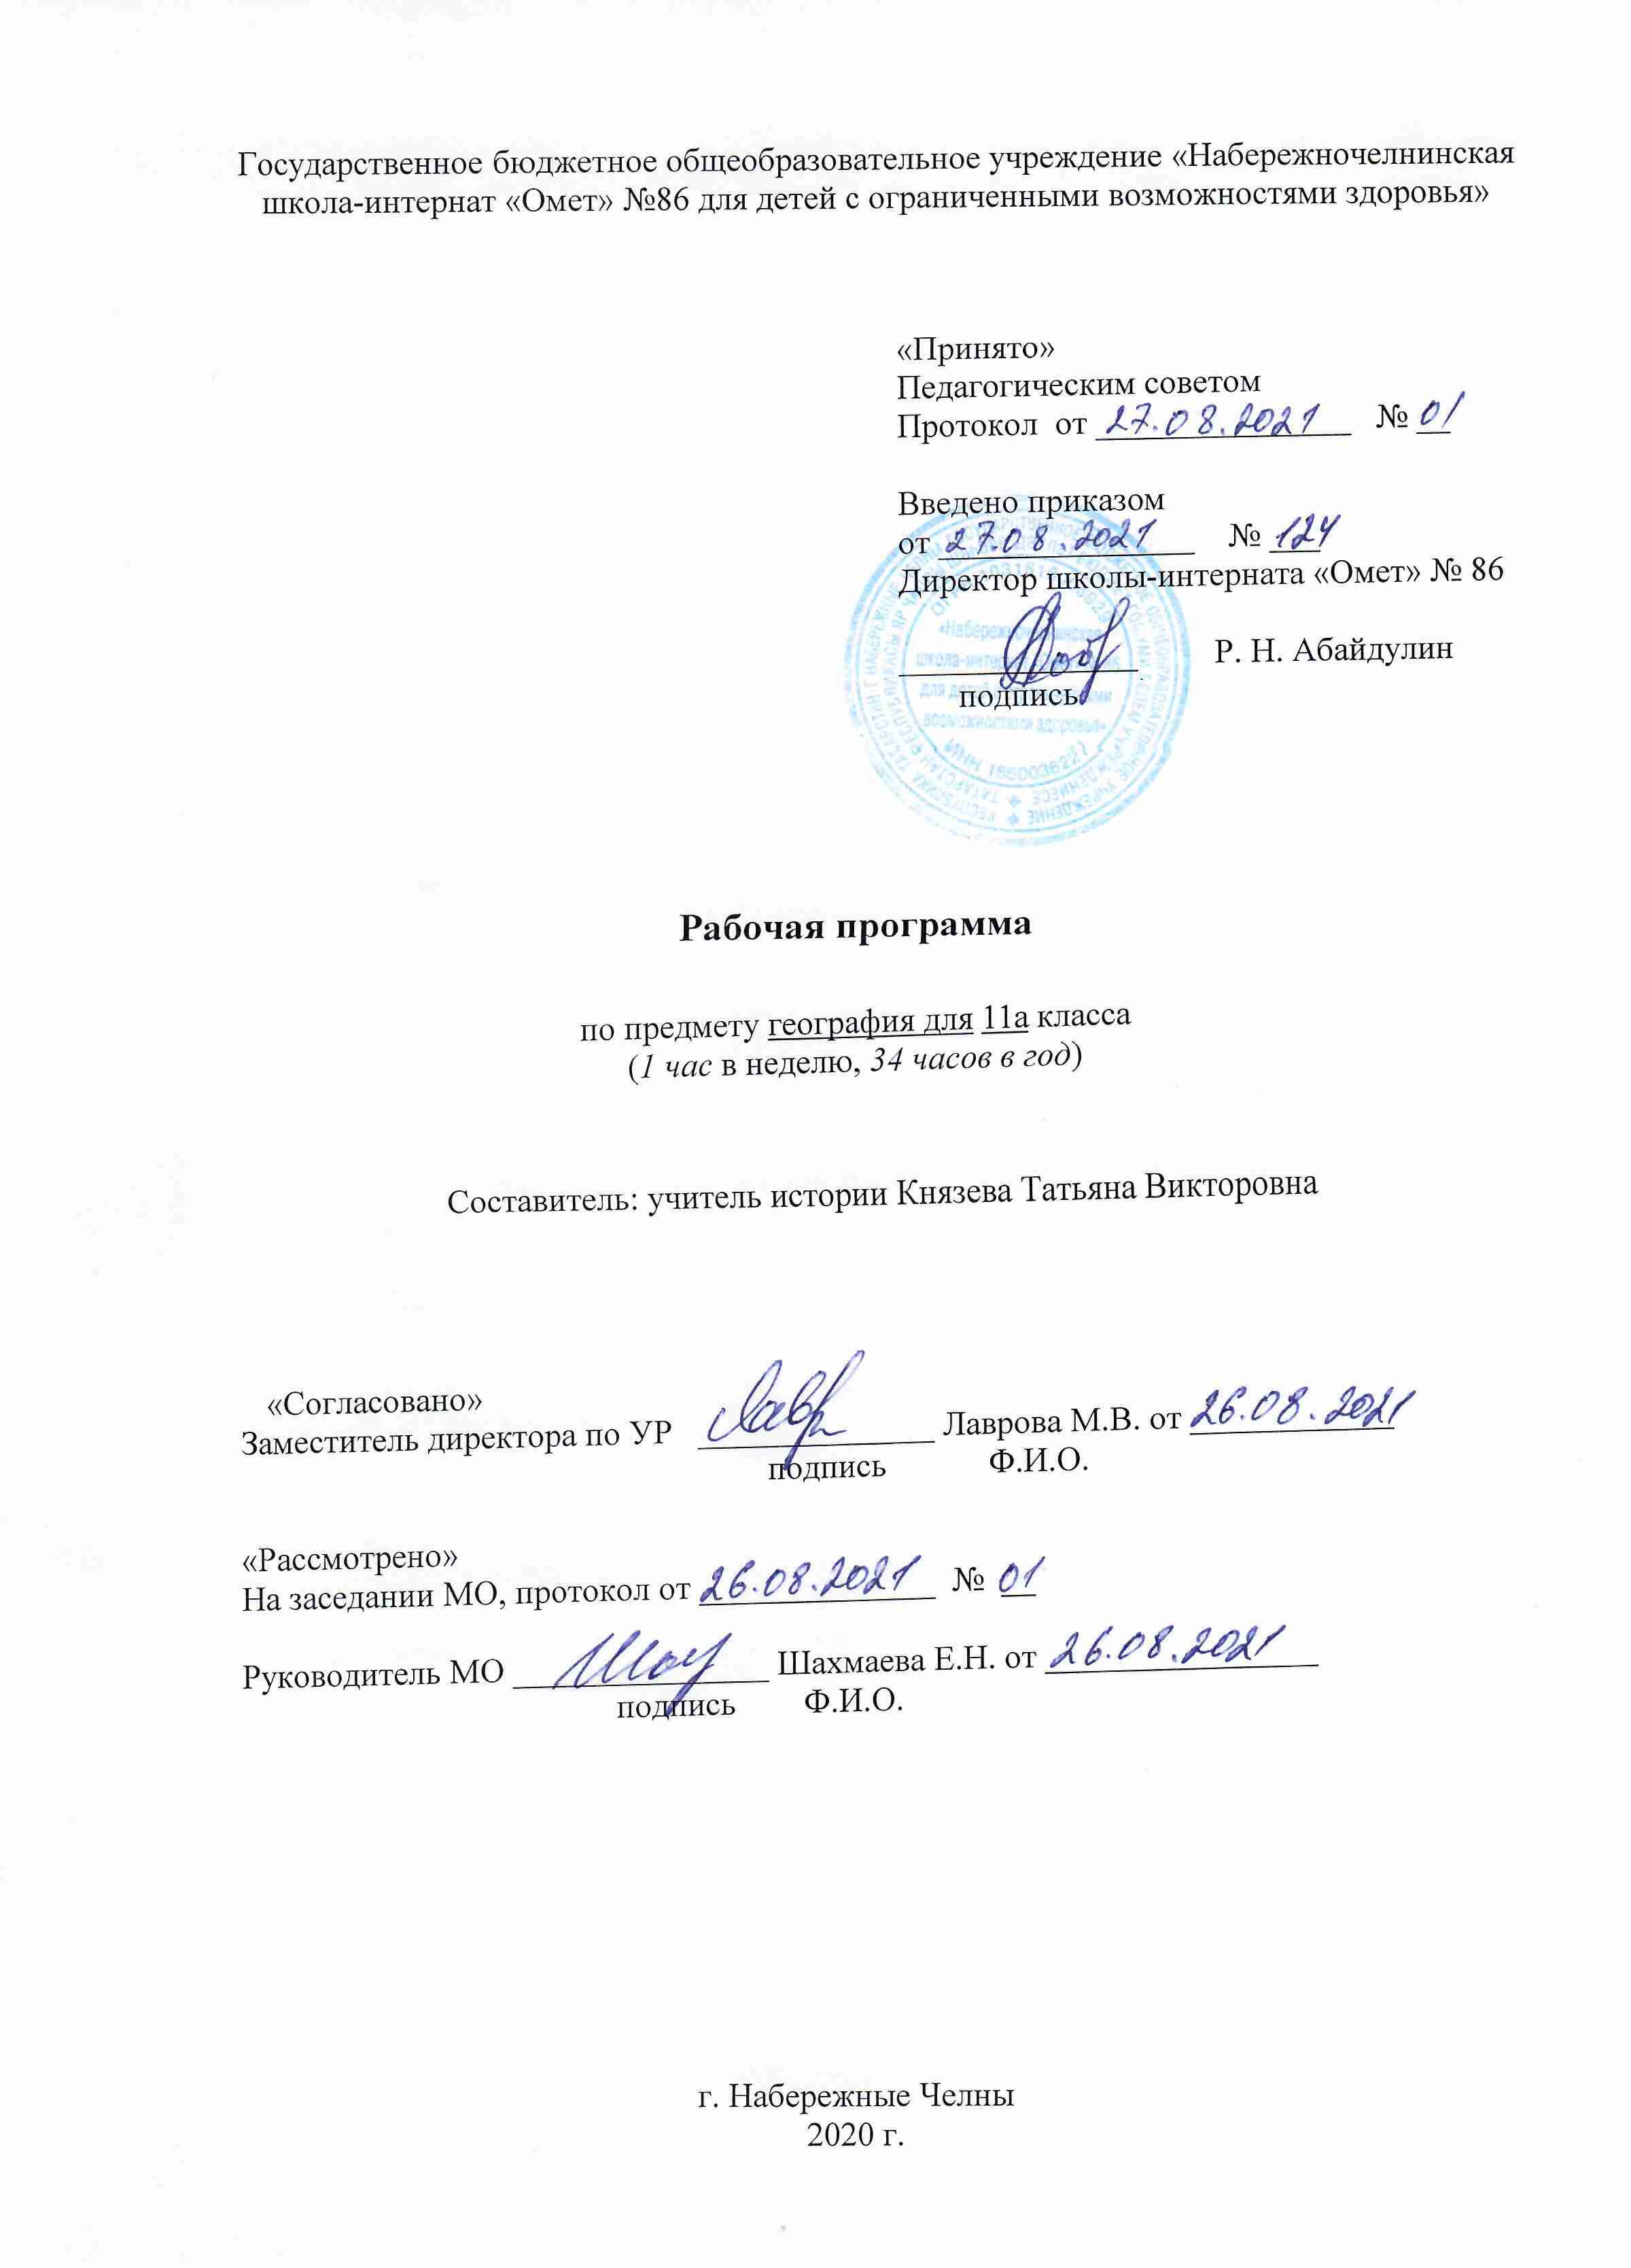

Требования к уровню подготовки учащихся

знать/понимать
- основные географические понятия и термины; традиционные и новые методы географических исследований;
- особенности размещения основных видов природных ресурсов, их главные месторождения и территориальные сочетания; численность и динамику населения мира, отдельных регионов и стран, их этногеографическую специфику; различия в уровне и качестве жизни населения, основные направления миграций; проблемы современной урбанизации;
- географические аспекты отраслевой и территориальной структуры мирового хозяйства, размещения его основных отраслей; географическую специфику отдельных стран и регионов, их различия по уровню социально-экономического развития, специализации в системе международного географического разделения труда; географические аспекты глобальных проблем человечества;
- особенности современного геополитического и геоэкономического положения России, ее роль в международном географическом разделении труда;

уметь
- определять и сравнивать по разным источникам информации географические тенденции развития природных, социально-экономических и геоэкологических объектов, процессов и явлений;
- оценивать и объяснять ресурсообеспеченность отдельных стран и регионов мира, их демографическую ситуацию, уровни урбанизации и территориальной концентрации населения и производства, степень природных, антропогенных и техногенных изменений отдельных территорий;
- применять разнообразные источники географической информации для проведения наблюдений за природными, социально-экономическими и геоэкологическими объектами, процессами и явлениями, их изменениями под влиянием разнообразных факторов;
- составлять комплексную географическую характеристику регионов и стран мира; таблицы, картосхемы, диаграммы, простейшие карты, модели, отражающие географические закономерности различных явлений и процессов, их территориальные взаимодействия;
- сопоставлять географические карты различной тематики;

использовать приобретенные знания и умения в практической деятельности и повседневной жизни для:
- выявления и объяснения географических аспектов различных текущих событий и ситуаций;
- нахождения и применения географической информации, включая карты, статистические материалы, геоинформационные системы и ресурсы Интернета; правильной оценки важнейших социально-экономических событий международной жизни, геополитической и геоэкономической ситуации в России, других странах и регионах мира, тенденций их возможного развития;
- понимания географической специфики крупных регионов и стран мира в условиях глобализации, стремительного развития международного туризма и отдыха, деловых и образовательных программ, различных видов человеческого общения;
- понимания взаимосвязи учебного предмета с особенностями профессий и профессиональной деятельности, в основе которых лежат знания по данному учебному предмету.

Содержание курса.
Название раздела | Краткое содержание | Количество часов
Раздел I. Регионы и страны мира | - Многообразие стран мира и их типы.  - Современная политическая карта мира.  - Особенности географического положения, истории открытия и освоения, природно-ресурсного потенциала, населения, хозяйства, проблем современного социально-экономического развития крупных регионов и стран Европы, Азии, Африки, Северной и Латинской Америки, а также Австралии.  - Анализ политической карты мира и экономических карт с целью определения специализации разных типов стран и регионов мира, их участия в международном географическом разделении труда. | 26 часов
- Раздел II. Россия в современном мире | - Россия на политической карте мира, в мировом хозяйстве, системе международных финансово-экономических и политических отношений. Отрасли международной специализации России. Особенности географии экономических, политических и культурных связей России с наиболее развитыми странами мира. Географические аспекты важнейших социально-экономических проблем России.  - Анализ и объяснение особенностей современного геополитического и геоэкономического положения России.  - Определение основных направлений внешних экономических связей России с наиболее развитыми странами мира. | 6 часов
Раздел III. Географические аспекты современных глобальных проблем человечества | - Понятие о глобальных проблемах, их типах и взаимосвязях. Географическое содержание глобальных проблем человечества в прошлом и настоящем. Сырьевая, демографическая, продовольственная и геоэкологическая проблемы как приоритетные, пути их решения. Проблемы преодоления отсталости развивающихся стран. Географические аспекты качества жизни населения. Роль географии в решении глобальных проблем человечества.  - Составление простейших таблиц, схем, картосхем, отражающих географические взаимосвязи приоритетных глобальных проблем человечества. | 2 часа

Календарно – тематическое планирование

УМК:В. П. Максаковский География. Экономическая и социальная география мира 10кл., М.: Просвещение, 2019

№ п/п | Изучаемый раздел, тема учебного материала | Кол-  во  часов |  |  | Кален-  дарные сроки | Факти-  ческие  сроки
 | I Раздел. Регионы и страны мира
1 | Понятие о географическом регионе. Анализ политической карты: основные варианты регионального деления мира. | 1 |  |  | 06.09
 | Тема: Зарубежная Европа
2 | Зарубежная Европа: особенности географического положения, история открытия и освоения, субрегионы. | 1 |  |  | 13.09
3 | Природно-ресурсный потенциал. Особенности размещения основных видов природных ресурсов. | 1 |  |  | 20.09
4 | Население Зарубежной Европы. Особенности культуры. | 1 |  |  | 27.10
5 | Особенности хозяйства. Промышленность: главные отрасли и их география. | 1 |  |  | 04.10
6 | Основные типы сельского хозяйства. География транспорта. | 1 |  |  | 11.10
7 | Территориальная структура расселения и хозяйства.  Пр. раб.№1. Установление взаимосвязей между размещением населения, хозяйства и природными условиями на конкретных территориях. | 1 |  |  | 18.10
8 | Федеративная Республика Германия. | 1 |  |  | 25.10
9 | Европейские страны «большой семерки». Современные проблемы развития региона. | 1 |  |  | 08.11
10 | Зарубежная Европа | 1 |  |  | 15.11
 | Тема: Зарубежная Азия
11 | Зарубежная Азия: особенности ГП, история открытия и освоения, природные условия и ресурсы. | 1 |  |  | 22.11
12 | Население. Общая характеристика хозяйства. Современные проблемы развития региона. | 1 |  |  | 29.11
13 | Китай. | 1 |  |  | 06.12
14 | Япония: общая характеристика хозяйства. Место в мировой экономике | 1 |  |  | 13.12
15 | Индия – страна контрастов. | 1 |  |  | 20.12
16 | Зарубежная Азия | 1 |  |  | 10.01
 | Тема: Австралия
17 | Общая характеристика региона. Пр. раб. № 2. Составление комплексной характеристики страны. | 1 |  |  | 17.01
 | Тема: Северная Америка |  |  |  | 24.01
18 | США - ведущее место в мировой экономике. | 1 |  |  | 31.01
19 | География промышленности, сельского хозяйства и транспорта. Макрорайоны США. | 1 |  |  | 07.02
20 | Канада: общая характеристика хозяйства. | 1 |  |  | 14.02
 | Тема:Латинская Америка
21 | Латинская Америка: особенности ГП, история открытия и освоения, природные условия и ресурсы, население. | 1 |  |  | 21.03
22 | Особенности хозяйства: уровень развития и структура. Современные проблемы развития региона. Пр. р. №3.  Определение специализации разных типов стран, их участия в МГРТ. | 1 |  |  | 28.03
23 | Бразилия – тропический гигант. | 1 |  |  | 06.03
24 | Северная и Латинская Америка. | 1 |  |  | 13.03
 | Тема: Африка
25 | Африка: особенности ГП, история открытия и освоения, природные условия и ресурсы, население.Северная и Тропическая Африка. Особенности хозяйства, проблемы развития | 1 |  |  | 20.04
26 | ЮАР – страна с двойной экономикой. | 1 |  |  | 03.04.
 | II Раздел. Россия в современном мире (6 часов)
27 | Россия на политической карте мира. Пр. раб. № 4. Анализ и объяснение особенностей современного геополитического и геоэкономического положения России. |  | 1 |  | 10.04
28 | Россия в мировом хозяйстве. Отрасли международной специализации России. |  | 1 |  | 17.04
29 | Россия в системе международных финансово - экономических отношений. Пр. раб. №5. Определение основных направлений внешних экономических связей России с наиболее развитыми странами мира. |  | 1 |  | 24.04
30 | Особенности географии экономических, политических и культурных связей России с различными странами мира. |  | 1 |  | 01.05
31 | Географические аспекты важнейших социально-экономических проблем России. |  |  | 1 | 08.05
32 | Итоговая контрольная работа. |  |  | 1 | 15.05
 | Раздел III. Географические аспекты современных глобальных проблем человечества
33 | Понятие о глобальных проблемах человечества, их типах и взаимосвязях. Сырьевая, демографическая, продовольственная и геоэкологическая проблемы как приоритетные, пути их решения.  Пр. раб. №6. Составление простейших таблиц, схем, картосхем, отражающих географические взаимосвязи приоритетных глобальных проблем. |  |  | 1 | 22.05
34 | Роль географии в решении глобальных проблем человечества. |  |  | 1 | 22.05

